Chile - 2020
Awasi Patagonia
Promoções

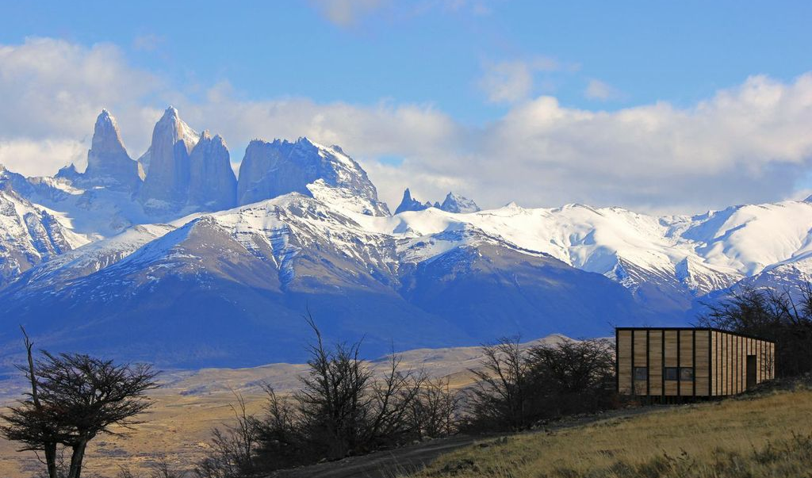

5ª. noite free
Para 4 noites de hospedagem no Awasi Patagonia, o hotel oferece a 5ª. noite free.

- Promoção não válida para Carnaval
- Não cumulativa com outros descontos e promoções

Validade: abril e outubro 2020

Desconto em Programa Combinado Awasi Atacama & Patagônia - 7 noites & Noite Free

Ao combinar o mínimo de 7 noites de hospedagem entre 2 lodges Awasi na mesma viagem, será oferecido desconto de U$ 100 por noite, por casal, e 2 noites de hospedagem free em Santiago, Punta Arenas.

Condições:
• Hospedagem somente em apartamento duplo

Validade: até abril 2020

